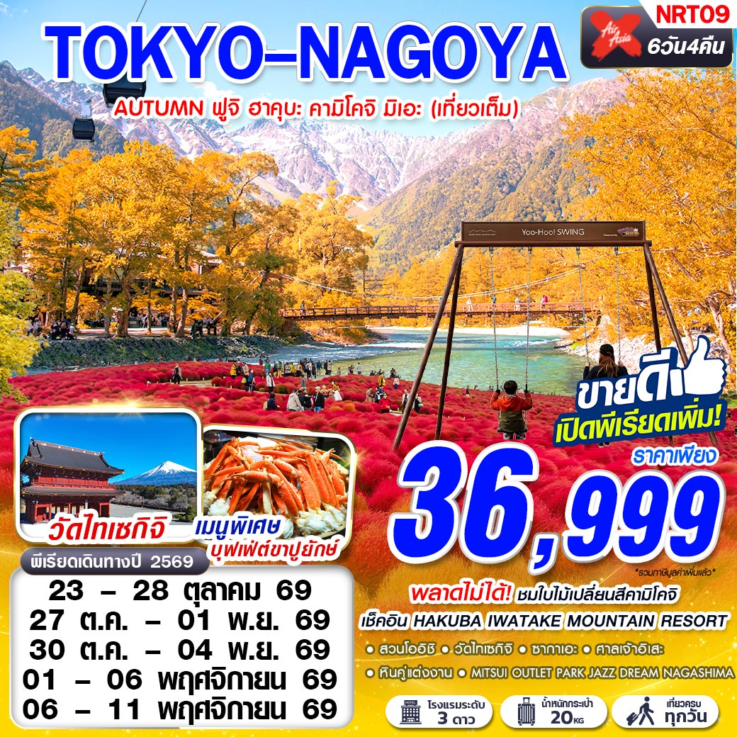

เช็คอินชมวิวแอลป์ HAKUBA IWATAKE MOUNTAIN RESORT
พลาดไม่ได้คามิโคจิ สักการะ ศาลเจ้าอิเสะ ที่ต้องมาให้ได้สักครั้งหนึ่งในชีวิต

 | XJ602 DMK 01.15 – 09.45 NRT |   น้ำหนักกระเป๋า 20 KG.  ถือขึ้นเครื่อง 7 KG
 | XJ639 NGO 10.30 – 15.50 DMK
โปรดเช็คเวลาบินอีกครั้ง หากมีการซื้อตั๋วภายในประเทศ เนื่องจากเวลาบินอาจมีการเปลี่ยนแปลง
วันที่ | โปรแกรมทัวร์ | อาหาร |  |  | โรงแรม
วันที่ | โปรแกรมทัวร์ | เช้า | เที่ยง | เย็น | โรงแรม
1 | กรุงเทพฯ (ดอนเมือง) | 
2 | นาริตะ – ย่านช้อปปิ้งชินจูกุ |  |  |   ห้องอาหารโรงแรม | ASIA KAWAGUCHIKO HOTEL ระดับ 3 ดาวมาตรฐานประเทศญี่ปุ่นหรือเทียบเท่า  ผ่อนคลายกับการแช่น้ำแร่
3 | HAKUBA IWATAKE MOUNTAIN RESORT – SNOW PEAK LAND STATION HAKUBA – คามิโคจิ |  |  | บุฟเฟ่ต์ขาปูไม่อั้น | ASIA KAWAGUCHIKO HOTEL ระดับ 3 ดาวมาตรฐานประเทศญี่ปุ่นหรือเทียบเท่า  ผ่อนคลายกับการแช่น้ำแร่
4 | ร้านค้าปลอดภาษีดิวตี้ฟรี – สวนโออิชิ – วัดไทเซกิจิ – ซากาเอะ |  | JAPANESE SET |  | TOYOKO INN CHUBU INTERNATIONAL AIRPORT ระดับ 3 ดาวมาตรฐานประเทศญี่ปุ่นหรือเทียบเท่า
5 | ศาลเจ้าอิเสะ - OKAGE YOKOCHO ANCIENT STREET - หินคู่แต่งงาน เมโอโตะอิวะ - MITSUI OUTLET PARK JAZZ DREAM NAGASHIMA |  |  |  | TOYOKO INN CHUBU INTERNATIONAL AIRPORT ระดับ 3 ดาวมาตรฐานประเทศญี่ปุ่นหรือเทียบเท่า
6 | สนามบินนาโกย่า – กรุงเทพฯ(ดอนเมือง)
***รายการทัวร์อาจมีการเปลี่ยนแปลงตามความเหมาะสมโดยคำนึงถึงความปลอดภัยและผลประโยชน์ของลูกค้าเป็นหลัก***

อัตราค่าบริการ
กำหนดการเดินทาง | ผู้ใหญ่ ห้องละ  2-3 ท่าน อัตราท่านละ | พักเดี่ยว  เพิ่มอัตรา  ท่านละ
23 – 28 ตุลาคม 2569 | 36,999 | 9,500
27 ต.ค. – 01 พ.ย. 69 | 36,999 | 9,500
30 ต.ค. – 04 พ.ย. 69 | 36,999 | 9,500
01 – 06 พฤศจิกายน 69 | 36,999 | 9,500
06 – 11 พฤศจิกายน 69 | 36,999 | 9,500
ในกรณีที่ JOIN LAND (ไม่ใช้ตั๋วเครื่องบิน) ราคาท่านละ 25,000 บาท
** ไม่มีราคาเด็ก สำหรับเด็กอายุไม่ถึง 2 ปี ณ วันเดินทางกลับ (INFANT) ท่านละ 10,000 บาท (ไม่มีที่นั่งบนเครื่องบินและไม่มีบริการอาหาร/เตียงนอน)**
- การรีเควสอาหาร ห้องและที่นั่งเครื่องบิน ทางบริษัทฯจะทำการรีเควสไปยังแลนด์ต่างประเทศและสายการบินหลังจากที่ได้รับจากลูกค้า แต่ทั้งนี้การรีเควสจะขึ้นอยู่กับเงื่อนไขจากทางร้านอาหาร โรงแรม แลนด์ต่างประเทศและสายการบิน ทางบริษัทจะพยายามรีเควสตามที่ลูกค้าต้องการให้มากที่สุด
- รับเฉพาะผู้ที่มีวัตถุประสงค์เพื่อการท่องเที่ยวกับกรุ๊ปเท่านั้น ค่าทัวร์ที่ชำระมานั้นเป็นแบบจ่ายขาด ที่ทางผู้จัดต้องชำระก่อนออกเดินทาง ทากท่านไม่เดินทางหรือไม่ใช้บริการตามรายการไม่ว่าสาเหตุใดก็ตาม รวมทั้งหากถูกปฏิเสธการเข้าออกประเทศทั้งไทยและญี่ปุ่น ขอสงวนสิทธิ์ในการคืนเงินให้แก่ท่าน รวมทั้งตั๋วเครื่องบิน
อัตรานี้ยังไม่รวมค่าทิปพนักงานขับรถ หัวหน้าทัวร์ และ มัคคุเทศก์ท้องถิ่น ตามธรรมเนียม 2,000 บาท ต่อ ทริป ต่อ ลูกค้า ผู้เดินทาง 1 ท่าน รวมไปถึงเด็ก ยกเว้นเด็กอายุไม่ถึง 2 ปี ณ วันเดินทางกลับ (INFANT) ทั้งนี้ท่านสามารถให้มากกว่านี้ได้ตามความเหมาะสมและความพึงพอใจของท่าน โดยส่วนนี้ ทางบริษัทขอสงวนสิทธิ์ในการเรียกเก็บก่อนเดินทางทุกท่าน ที่สนามบิน ในวันเช็คอิน

รายละเอียดโปรแกรม
วันที่ 1 | กรุงเทพฯ (ดอนเมือง) (–/–/–)
22.00 คณะพร้อมกัน ณ ท่าอากาศยานนานาชาติ ดอนเมือง กรุงเทพฯ อาคารผู้โดยสารระหว่างประเทศ อาคาร 1 ชั้น3 เคาน์เตอร์เช็คอิน เคาน์เตอร์สายการบิน THAI AIR ASIA X โดยมีเจ้าหน้าที่ของบริษัทฯ คอยให้การต้อนรับ อำนวยความสะดวกตลอดขั้นตอนการเช็คอิน และ หัวหน้าทัวร์ให้คำแนะนำเพื่อเตรียมพร้อมก่อนออกเดินทาง
**กรุณาเผื่อเวลาในการเดินทางมายังสนามบินอย่างน้อย 3 ชั่วโมง เนื่องจากต้องใช้เวลาในการเช็คอิน**
ข้อควรทราบ : ประเทศญี่ปุ่นไม่อนุญาตให้นำอาหารสด จำพวก เนื้อสัตว์ พืช ผัก ผลไม้ เข้าประเทศ หากฝ่าฝืน จะมีโทษปรับและจับ ทั้งนี้ขึ้นอยู่กับดุลพินิจของเจ้าหน้าที่ศุลกากร ด่านตรวจคนเข้าเมือง

วันที่ 2 | นาริตะ – ย่านช้อปปิ้งชินจูกุ (–/–/D)
01.15 ออกเดินทางสู่ ท่าอากาศยานนานาชาตินาริตะ ประเทศญี่ปุ่น โดยสายการบิน THAI AIR ASIA X เที่ยวบินที่ XJ602
09.45 เดินทางถึง ท่าอากาศยานนานาชาตินาริตะ ประเทศญี่ปุ่น (ตามเวลาท้องถิ่นเร็วกว่าเมืองไทยประมาณ 2 ชั่วโมง) หลังผ่านขั้นตอนการตรวจหนังสือเดินทาง และตรวจรับสัมภาระเรียบร้อย
เที่ยง อิสระอาหาร ตามอัธยาศัยเพื่อสะดวกแก่การท่องเที่ยว
นำท่านสู่ ย่านช้อปปิ้งชินจูกุ (SHINJUKU) ให้ท่านอิสระและเพลิดเพลินกับการช้อปปิ้งสินค้ามากมายและ เครื่องใช้ ไฟฟ้า กล้องถ่ายรูปดิจิตอล นาฬิกา เครื่องเล่นเกมส์หรือสินค้าที่จะเอาใจคุณผู้หญิงด้วย กระเป๋า รองเท้า เสื้อผ้า แบรนด์เนม เสื้อผ้าแฟชั่นสำหรับวัยรุ่น เครื่องสำอางยี่ห้อดังของญี่ปุ่นไม่ว่าจะเป็น KOSE , KANEBO , SK II , SHISEDO และอื่นๆ อีกมากมาย
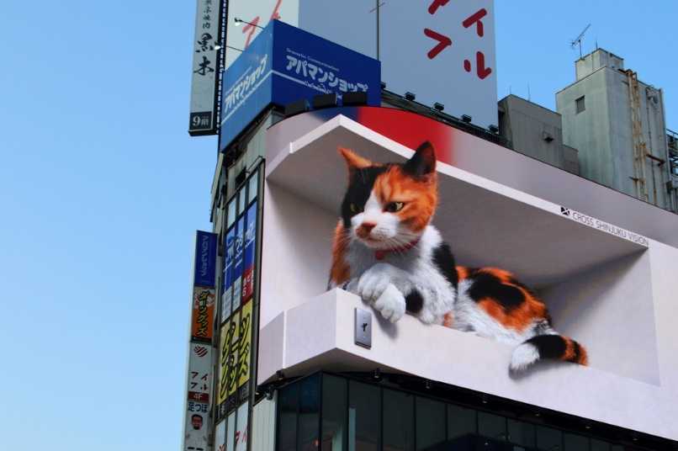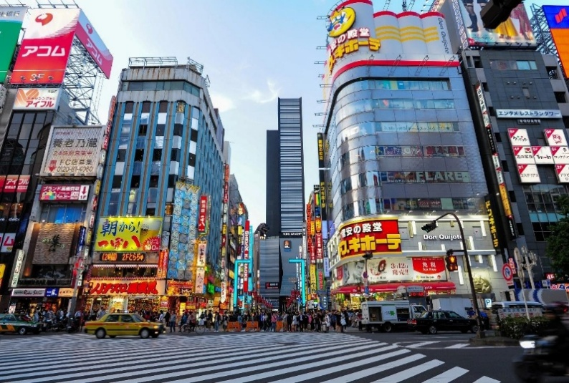
ค่ำ บริการอาหาร ณ ห้องอาหารโรงแรม
ที่พัก ASIA KAWAGUCHIKO HOTEL ระดับ 3 ดาวมาตรฐานประเทศญี่ปุ่นหรือเทียบเท่า
จากนั้น อิสระให้ท่านได้ผ่อนคลายกับการแช่น้ำแร่ ออนเซนธรรมชาติ ซึ่งชาวญี่ปุ่นมีความเชื่อว่าหากได้แช่น้ำแร่ออนเซนธรรมชาตินี้แล้ว จะทำให้ผิวพรรณเปล่งปลั่ง สวยงาม และช่วยให้ระบบการหมุนเวียนโลหิตดีขึ้น

วันที่ 3 | HAKUBA IWATAKE MOUNTAIN RESORT – SNOW PEAK LAND STATION HAKUBA – คามิโคจิ (B/–/D)
เช้า บริการอาหาร ณ ห้องอาหารโรงแรม
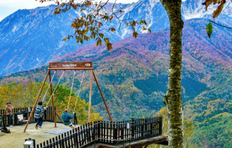
จากนั้นพาท่านสู่สถานีอิวาทาเกะ กอนโดล่า ลิฟท์ (IWATAGE GONDOLA LIFT) (ราคาทัวร์รวมค่ากระเช้า) เพื่อขึ้นไปยัง HAKUBA IWATAKE MOUNTAIN RESORT เป็นสกีรีสอร์ทยอดนิยมของจังหวัดนากาโน่ ด้วยความสูง 1,100 เมตรจากระดับน้ำทะเล มีทิวทัศน์สุดตระการตาของเทือกเขาฮิดะ หรือหลายคนเรียกว่าเทือกเขาแอลป์ตอนเหนือ มีระเบียง HAKUBA MOUNTAIN HARBOR เป็นระเบียงชมวิวแบบพาโนรามาให้ทัศนียภาพที่เหนือชั้นของภูเขาโดยรอบ และมีระเบียง HAKUBA SANZAN ที่สามารถเห็นเทือกเขาแอลป์ที่เปลี่ยนสีที่มองจากความสูง 2,200 เมตร จะมองเห็นวิวธรรมชาติที่เต็มไปด้วยสีสันของใบไม้เปลี่ยนสีอย่างงดงาม ไฮไลต์ที่ต้องไปดูให้เห็นกับตา คือ ปรากฏการณ์ที่เรียกว่า ซันดันโคโย ซึ่งหมายถึง สีของภูเขาและพื้นป่าที่เห็นเป็น 3 สี สามารถยืนถ่ายรูปและดื่มด่ำกับบรรยากาศได้อย่างเต็มอิ่ม (รวมค่าขึ้น GONDORA LIFT ไม่รวมค่ากิจกรรมต่างๆ เช่น กระเช้าห้อยขา เป็นต้น)
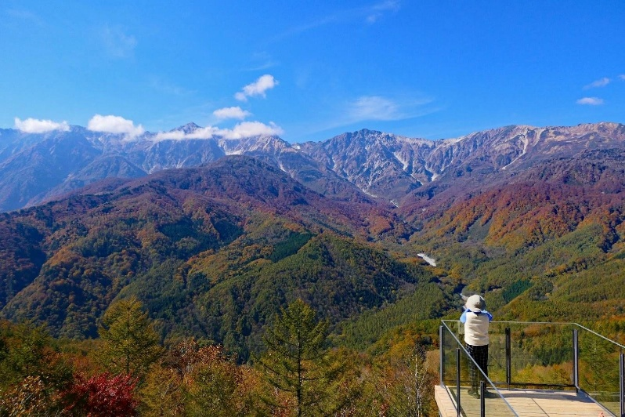
เที่ยง อิสระอาหาร ตามอัธยาศัยเพื่อสะดวกแก่การท่องเที่ยว
นำท่านออกเดินทางสู่ SNOW PEAK LAND STATION HAKUBA สถานีสโนว์พีคแลนด์ ฮาคุบะ เปิดให้บริการในเดือนกรกฎาคม 2020 โดยเป็นศูนย์รวมร้านค้าเรือธง ที่พัก ร้านอาหาร คาเฟ่ และพื้นที่จัดงานกลางแจ้ง อาคารที่โดดเด่นแห่งนี้ตั้งอยู่ในใจกลางฮาคุบะ ระหว่างสถานีฮาคุบะและสถานีขนส่งฮาคุบะฮัปโป ออกแบบโดยสถาปนิกชื่อดังอย่างเคนโกะ คุมะ อาคารนี้ใช้วัสดุจากธรรมชาติเพื่อให้กลมกลืนกับภูมิทัศน์ธรรมชาติที่กำหนดภูมิภาคฮาคุบะ โดยเพดานภายในเลียนแบบโครงสร้างเรขาคณิตที่ซับซ้อนของเกล็ดหิมะ
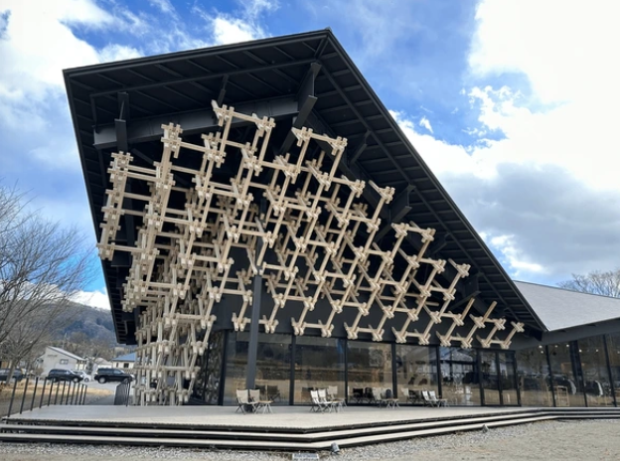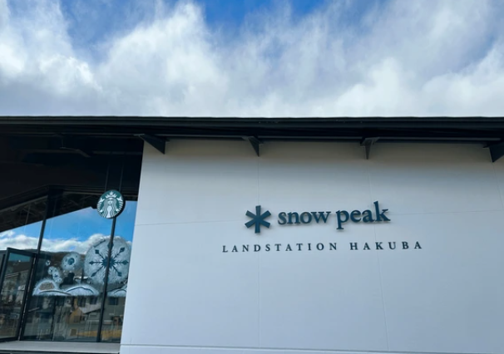
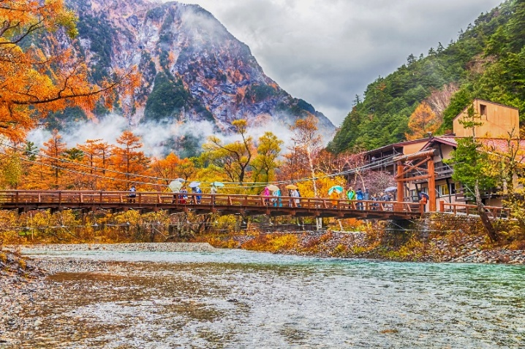
นำท่านเดินทางไปยัง คามิโคจิ (KAMIKOCHI) มีลักษณะเป็นที่ราบสูงยาวไปตามแม่น้ำ มีระยะทางยาว 15 กิโลเมตร มีความสูงเฉลี่ยประมาณ 1,500 เมตรเหนือระดับน้ำทะเล เป็นแหล่งธรรมชาติที่สวยงาม โอบล้อมไปด้วยเทือกเขาขนาดใหญ่และแม่น้ำสายสำคัญอย่าง แม่น้ำอาซุสะ(AZUSA RIVER VALLEY) แม่น้ำสีฟ้าใสแจ๋วที่ทอดยาวตลอดหุบเขา เป็นจุดชมวิว JAPAN ALPS ที่สวยงามที่สุด และขนานนามว่าเป็น “สวิสเซอร์แลนด์แห่งประเทศญี่ปุ่น”
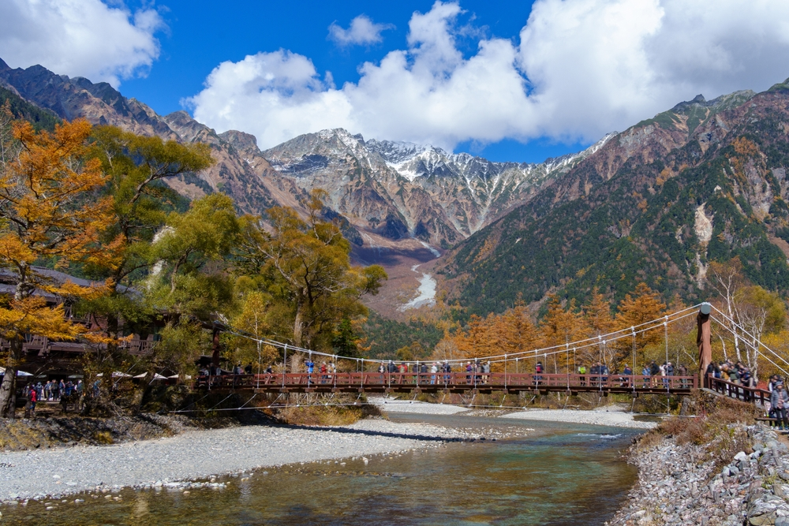
ค่ำ บริการอาหาร ณ ห้องอาหารโรงแรม เมนู บุฟเฟ่ต์ขาปูไม่อั้น
ที่พัก ASIA KAWAGUCHIKO HOTEL ระดับ 3 ดาวมาตรฐานประเทศญี่ปุ่นหรือเทียบเท่า
จากนั้น อิสระให้ท่านได้ผ่อนคลายกับการแช่น้ำแร่ ออนเซนธรรมชาติ ซึ่งชาวญี่ปุ่นมีความเชื่อว่าหากได้แช่น้ำแร่ออนเซนธรรมชาตินี้แล้ว จะทำให้ผิวพรรณเปล่งปลั่ง สวยงาม และช่วยให้ระบบการหมุนเวียนโลหิตดีขึ้น

วันที่ 4 | ร้านค้าปลอดภาษีดิวตี้ฟรี – สวนโออิชิ – วัดไทเซกิจิ – ซากาเอะ (B/L/–)
เช้า บริการอาหาร ณ ห้องอาหารโรงแรม
นำท่านเดินทางสู่ ร้านค้าปลอดภาษีดิวตี้ฟรี ช้อปปิ้งสินค้าเครื่องสำอาง อาหารเสริม เครื่องประดับคุณภาพดี
นำท่านเดินทางสู่ สวนโออิชิ (OISHI PARK) สวนดอกไม้ที่เป็นจุดชมวิวภูเขาไฟฟูจิที่สวยงามแห่งนี้ มีถนนคนเดินความยาว 350 เมตร ที่ละลานตาไปด้วยสีสันของทุ่งดอกไม้ที่กำลังผลิบานตามฤดูกาล ดอกโคเชีย (KOCHIA) สีแดงสด สะกดสายตา (บานเต็มที่ในเดือนต.ค.-พ.ย.) และมีดอกไม้ชนิดอื่นๆ อีกกว่า 90 ชนิด ที่กระจายอยู่ทั่วพื้นที่ นับเป็นสวนดอกไม้ที่มีความสวยงาม และอยู่ท่ามกลางพื้นที่ธรรมชาติที่เป็นแลนด์มาร์กสำคัญของประเทศญี่ปุ่นทั้ง ทะเลสาบคาวากุจิโกะ และภูเขาไฟฟูจิ
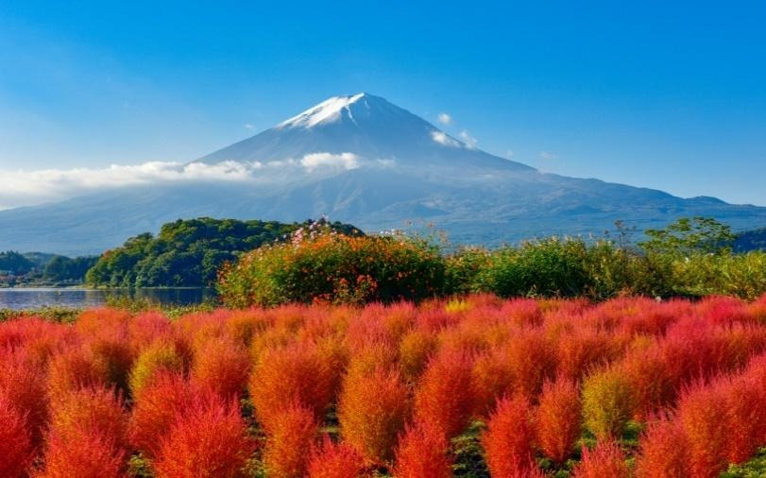
เที่ยง บริการอาหาร ณ ภัตตาคาร เมนู JAPANESE SET
นำทุกท่านสู่ วัดไทเซกิจิ (TAISEKIJI TEMPLE) เป็นวัดหลักของพุทธศาสนานิกาย นิชิเร็นโชชู ตั้งอยู่ในเมืองฟูจิโนะมิยะ จังหวัดชิซุโอกะ ประเทศญี่ปุ่น เป็นสถานที่ศักดิ์สิทธิ์ที่สำคัญและมีชื่อเสียงในเรื่องของบรรยากาศที่เงียบสงบและวิวภูเขาไฟฟูจิที่งดงาม ในช่วงฤดูใบไม้ผลิที่วัดจะเต็มไปด้วยดอกซากุระบานสะพรั่งกว่า 5,000 ต้นทั่วบริเวณวัด บานสะพรั่งสีชมพูงดงาม โดยมีภูเขาไฟฟูจิเป็นฉากหลัง (ความสวยงามของดอกไม้ขึ้นอยู่กับสภาพอากาศ)
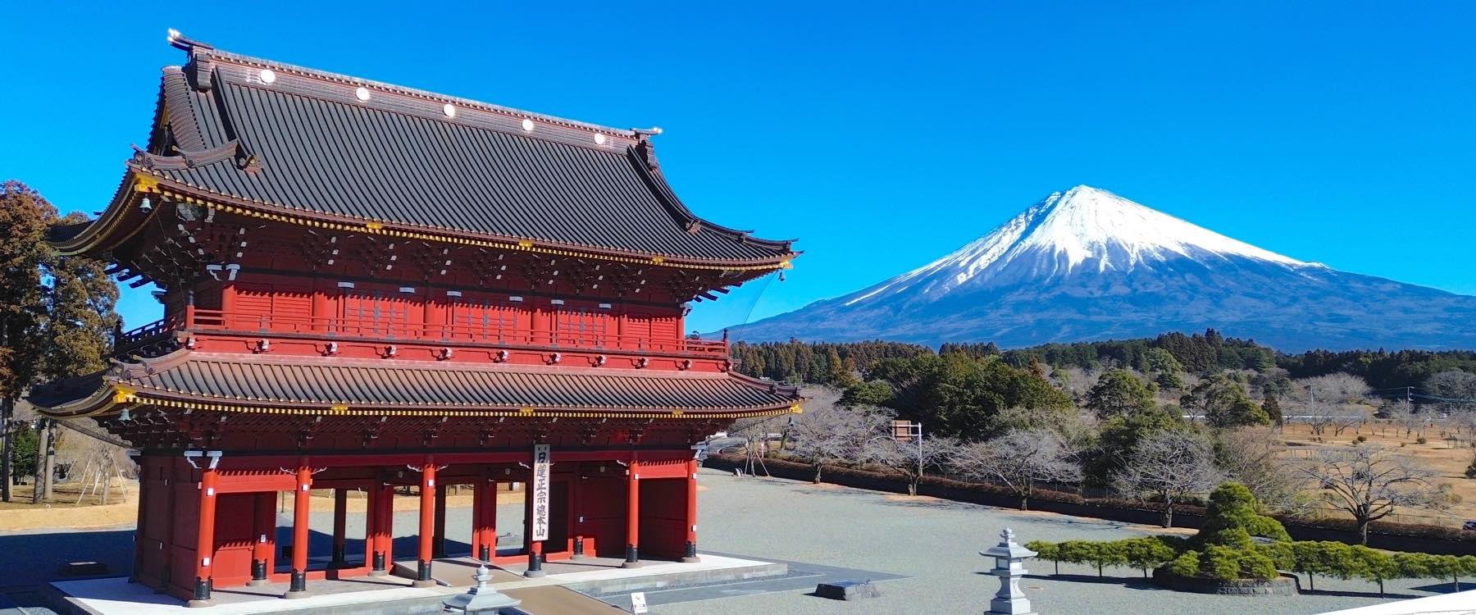
นำท่านเดินทางเข้าสู่ ซากาเอะ หนึ่งในย่านท่องเที่ยวและแหล่งช้อปปิ้งสำคัญของเมืองนาโกย่า ซึ่งประกอบไปด้วยแลนด์มาร์คที่สำคัญของเมือง ได้แก่ หอคอยนาโกย่าทีวีทาวเวอร์ (NAGOYA TV TOWER) และ โอเอซิส 21 (OASIS 21) อาคารที่มีรูปทรงเหมือนยานอวกาศ นอกจากนั้นแล้ว ในย่านซากาเอะยังมีศูนย์การค้า ร้านขายสินค้าแฟชั่นแบรนด์เนม และร้านอาหารหลากหลายร้าน รวมถึงร้านขายสินค้าลดราคายอดนิยมของนักท่องเที่ยว
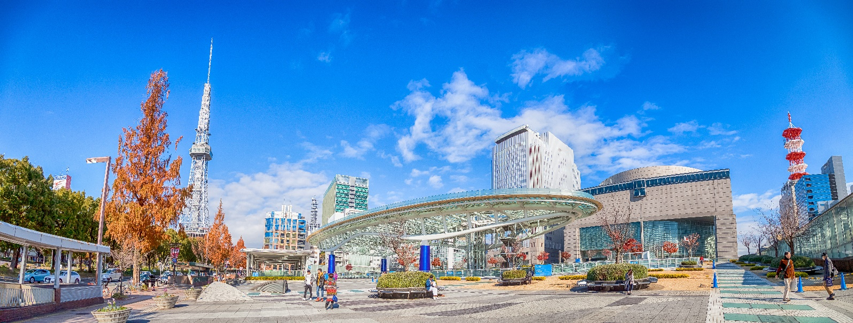
ค่ำ อิสระอาหารตามอัธยาศัย เพื่อความสะดวกในการท่องเที่ยว
ที่พัก TOYOKO INN CHUBU INTERNATIONAL AIRPORT ระดับ 3 ดาวมาตรฐานประเทศญี่ปุ่นหรือเทียบเท่า

วันที่ 5 | ศาลเจ้าอิเสะ - OKAGE YOKOCHO ANCIENT STREET - หินคู่แต่งงาน เมโอโตะอิวะ - MITSUI OUTLET PARK JAZZ DREAM NAGASHIMA (B/–/–)
เช้า บริการอาหาร ณ ห้องอาหารโรงแรม
นำท่านเดินทางเข้าสู่ ศาลเจ้าอิเสะ เป็นศาลเจ้าสำคัญ และใหญ่ที่สุดแห่งหนึ่งของลัทธิชินโต มีความเก่าแก่มากชนิดที่ว่าย้อนตำนานกลับไปได้ถึง 2,000 ปีเลย สร้างขึ้นเมื่อ 4 ปีก่อนคริสตกาลหรือตรงกับ พ.ศ. 539 เพื่อเป็นที่ประดิษฐานของ อามาเทราสึ โอมิคามิ เทพเจ้าแห่งดวงอาทิตย์ หรือเทพีแห่งแสงสว่างนั่นเอง ซึ่งเทพเจ้าองค์นี้นับว่ามีความสำคัญกับชาวญี่ปุ่นมากๆ เพราะเป็นเทพหลักของศาสนาชินโต อันเป็นรากฐานของพิธีกรรมต่างๆ มากมาย ทั้งยังเชื่อกันว่าจักรพรรดิของชาวญี่ปุ่นนั้นสืบเชื้อสายมาจากเทพองค์นี้โดยตรง รวมถึงธงชาติญี่ปุ่นยังมีสัญลักษณ์ของดวงอาทิตย์ด้วย นั่นเลยเป็นสาเหตุที่ทำให้ศาลนี้ชาวญี่ปุ่นต่างบอกว่า "ต้องมาสักการะให้ได้สักครั้งหนึ่งในชีวิต"
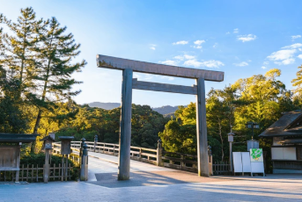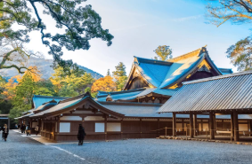
ให้ท่านอิสระเดินเล่น OKAGE YOKOCHO ANCIENT STREET ย่านช้อปปิ้งบรรยากาศโบราณที่อยู่ไม่ไกลจากทางเข้าศาลเจ้าอิเสะ อยู่จุดศูนย์กลางของเมืองมีสินค้าที่สามารถหาซื้อได้ที่มิเอะเท่านั้น และบรรยากาศนั้นราวกับว่ามีงานเทศกาลในทุกๆวัน
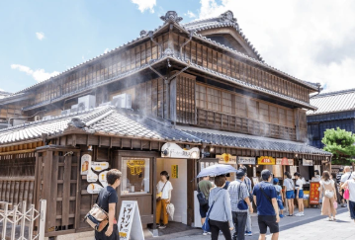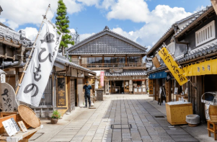
เที่ยง อิสระอาหาร ตามอัธยาศัยเพื่อสะดวกแก่การท่องเที่ยว
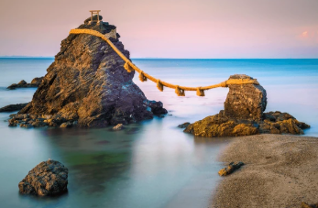
ท่านเดินทางเข้าสู่ หินคู่แต่งงาน เมโอโตะอิวะ เมโอโตะ อิวาถูกใช้เป็นเสาโทริอิบูชาเทพเจ้าแห่งดวงอาทิตย์มาช้านาน โขดหินน้อยใหญ่ที่อยู่คู่กันเหมือนคู่สามีภรรยา มีการมัดหินผู้ชายกับหินผู้หญิงด้วยเชือกศักดิ์สิทธิ์ชิเมนาวะ เมโอโตะอิวะประกอบด้วยหินตัวผู้สูง 9 เมตรและหินตัวเมียสูง 4 เมตร หินขนาดใหญ่สองก้อนนี้เชื่อมต่อกันด้วยเชือกชิเมนาวะขนาดใหญ่ห้าเส้น แต่ละเส้นยาว 35 เมตรและหนัก 40 กก. มีเครื่องรางมากมาย เช่น เครื่องรางสำหรับการคลอดบุตรให้ปลอดภัย การคืนสิ่งของที่ยืมมา การฟื้นฟู และสิ่งที่พลาดไม่ได้เลยก็คือเครื่องรางเกี่ยวกับความรัก ซึ่งมีชื่อเสียงมากๆ
นำท่านอิสระช้อปปิ้ง MITSUI OUTLET PARK JAZZ DREAM NAGASHIMA เอาท์เล็ทที่ใหญ่และครบครันที่สุดในแถบคันไซ ตั้งอยู่ในจังหวัดมิเอะ Mitsui Outlet Park Jazz Dream Nagashima ที่นี่มีร้านค้าประมาณ 300 แห่ง เป็นสถานที่ที่นักช้อปตัวจริงห้ามพลาด! ไม่เพียงแต่มีแบรนด์เนมชั้นนำจากทั่วโลก แต่ยังมีการตกแต่งที่สวยงาม มีทั้งร้านอาหาร คาเฟ่ และกิจกรรมสนุกๆ ให้ทำตลอดทั้งวันเลย
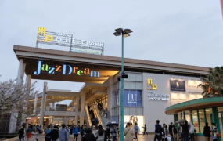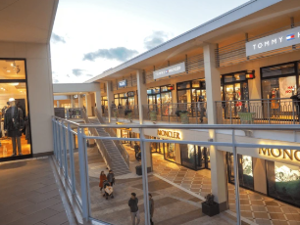
ค่ำ อิสระอาหาร ตามอัธยาศัยเพื่อสะดวกแก่การท่องเที่ยว
ที่พัก TOYOKO INN CHUBU INTERNATIONAL AIRPORT ระดับ 3 ดาวมาตรฐานประเทศญี่ปุ่นหรือเทียบเท่า

วันที่ 6 | สนามบินนาโกย่า – กรุงเทพฯ(ดอนเมือง) (B/–/–)
เช้า บริการอาหาร ณ ห้องอาหารโรงแรม หรือเป็น SET BOX ในกรณีที่ห้องอาหารโรงแรมยังไม่เปิดให้บริการ
ได้เวลาอันสมควรนำท่านเดินทางสู่ ท่าอากาศยานนานาชาติชูบุเซ็นแทรร์ เมืองนาโกย่า ประเทศญี่ปุ่น
10.30 ออกเดินทางสู่ ท่าอากาศยานนานาชาติดอนเมือง กรุงเทพฯ โดยสายการบิน THAI AIR ASIA X เที่ยวบินที่ XJ639 **ขอสงวนสิทธิ์ในการเปลี่ยนแปลงไฟลต์บินและสายการบิน**
15.50 เดินทางถึง ท่าอากาศยานนานาชาติดอนเมือง กรุงเทพฯ โดยสวัสดิภาพ พร้อมความประทับใจ
การให้บริการของรถบัสนำเที่ยวในประเทศญี่ปุ่น ตามกฎหมายของประเทศญี่ปุ่นนั้นสามารถให้บริการ ได้วันละไม่เกิน 10 ชั่วโมง ไม่สามารถเพิ่มเวลาได้ ทางบริษัทฯขอสงวนสิทธิ์ในการปรับ เปลี่ยนตารางการ ท่องเที่ยวในรายการเดินทาง โดยมัคคุเทศก์และคนขับจะเป็นผู้บริหารเวลาตามความเหมาะสม

ข้อสำคัญ
- อัตรานี้ยังไม่รวมค่าทิปพนักงานขับรถ หัวหน้าทัวร์ และ มัคคุเทศก์ท้องถิ่น ตามธรรมเนียม 2,000 บาท ต่อ ทริป ต่อ ลูกค้า ผู้เดินทาง 1 ท่าน รวมไปถึงเด็ก ยกเว้นเด็กอายุไม่ถึง 2 ปี ณ วันเดินทางกลับ (INFANT) ทั้งนี้ท่านสามารถให้มากกว่านี้ได้ตามความเหมาะสมและความพึงพอใจของท่าน โดยส่วนนี้ ทางบริษัทขอสงวนสิทธิ์ในการเรียกเก็บก่อนเดินทางทุกท่าน ที่สนามบิน ในวันเช็คอิน
- ถ้าหากมีผู้เดินทางต่ำกว่า 30 คน ทางบริษัทขอสงวนสิทธิ์ในการยกเลิกการเดินทางหรือมีการเปลี่ยนแปลงราคา โดยจะแจ้งให้ทราบล่วงหน้า 7 วันก่อนการเดินทาง
- กรณีพัก 3 ท่าน/ห้อง ทางโรงแรมจะทำการเสริมเตียงให้เท่านั้น การเสริมเตียงจะขึ้นอยู่กับนโยบายของโรงแรมนั้นๆ (บางโรงแรมใช้เตียง SGL ในการเสริมเตียง บางโรงแรมจะใช้ฟูกในการเสริมเตียง) กรณีที่ห้อง TRP เต็ม ทางบริษัทอาจจะต้องปรับไปนอนห้องพักสำหรับ 1 ท่าน 1 ห้องและสำหรับ 2 ท่าน 1 ห้อง โดยท่านจะต้องชำระค่าห้องพักเดี่ยว ขอสงวนสิทธิ์ในการจัดห้องแบบ TWN และ DBL เนื่องจากจำนวนห้องที่ญี่ปุ่นมีจำกัด
- อัตรานี้เฉพาะนักท่องเที่ยวที่ถือหนังสือเดินทางไทยเท่านั้น กรณีถือหนังสือเดินทางต่างประเทศ ทางบริษัทขอสงวนสิทธิ์เรียกเก็บค่าธรรมเนียมเพิ่มจากราคาทัวร์ ท่านละ 100 USD. (เป็นเงินไทยประมาณ 3,200 บาท) ไม่รับผู้ที่ถือหนังสือเดินทางหรือถือสัญชาติ ญี่ปุ่น
- เนื่องจากสภาวะอากาศ จราจร สายการบิน หรือช่วงเทศกาลต่างๆ และตามกฎหมายของประเทศญี่ปุ่น รถบัสนำเที่ยวสามารถให้บริการวันละ 10 ชั่วโมง (08.00-18.00) โปรแกรมอาจมีการเปลี่ยนแปลงได้ตามความเหมาะสม โดยไม่ต้องแจ้งให้ทราบล่วงหน้า
สำคัญ!! : กรณีผู้เดินทางถูกปฏิเสธการเข้า – ออกประเทศจากประเทศต้นทางและปลายทาง ทั้งจากที่ด้านหน้าเคาน์เตอร์เช็คอิน หรือจากด่านตรวจคนเข้าเมืองก็ตาม ทางบริษัทขอสงวนสิทธิ์ไม่รับผิดชอบค่าใช้จ่ายที่จะเกิดขึ้นตามมา และ จะไม่สามารถคืนเงินค่าทัวร์และค่าทิปไกด์ที่ท่านชำระเรียบร้อยแล้วไม่ว่าส่วนใดส่วนหนึ่ง
กรณีต้องการตัดกรุ๊ปส่วนตัว กรุ๊ปเหมาที่สถานะผู้เดินทางเป็น เด็กนักเรียน นักศึกษา ครู ธุรกิจขายตรงเครื่องสำอาง หมอ พยาบาล ชาวต่างชาติ หรือคณะที่ต้องการให้เพิ่มสถานที่ขอดูงาน กรุณาติดต่อแจ้งรายละเอียด โดยละเอียด กับเจ้าหน้าที่เพื่อทำราคาให้ใหม่ทุกครั้ง
อัตราค่าบริการนี้รวม
- ค่าบัตรโดยสารโดยเครื่องบิน (ตั๋ว) ไป และ กลับพร้อมคณะ ชั้นประหยัด (ECONOMY CLASS) รวมถึงค่าภาษีสนามบินและค่าภาษีน้ำมันทุกแห่ง กรณีต้องการอัพเกรด UPGRADE ใช้วีลแชร์ (WHEEL CHAIR) หรือ เปลี่ยนแปลงบัตรโดยสาร ไม่ว่าเที่ยวใด เที่ยวหนึ่ง กรุณาติดต่อเจ้าหน้าที่เป็นกรณีพิเศษ ทางบริษัทของสงวนสิทธิ์ในการเรียกเก็บค่าใช้จ่ายตามจริงที่เกิดขึ้นกับผู้เดินทาง
- กระเป๋าสัมภาระโดยน้ำหนักไม่เกิน 20 กก. (1 ชิ้น) และ ถือขึ้นเครื่องบินได้น้ำหนักไม่เกิน 7 กก.
- รถรับส่งนำเที่ยวตามรายการ
- VAT 7% และภาษีหัก ณ ที่จ่าย 3% (เฉพาะค่าบริการ)
- ค่าเข้าชมสถานที่ตามที่ระบุในโปรแกรมท่องเที่ยว
- หัวหน้าทัวร์นำเที่ยวตลอดการเดินทาง
- ค่าอาหาร ตามรายการที่ระบุในโปรแกรมการเดินทาง
- ค่าโรงแรมที่พักระดับมาตรฐานตามรายการที่ระบุ (พัก 2-3 ท่าน ต่อ ห้อง กรณีพัก 3 ท่านจะเป็นเตียงเสริม 1 ท่าน) ในกรณีมีงานเทรดแฟร์ การแข่งขันกีฬา หรือ กิจกรรมอื่นๆ ที่ทำให้โรงแรมตามรายการที่ระบุเต็ม ทางบริษัทขอสงวนสิทธิ์ในการปรับเปลี่ยนโรงแรมที่พัก ไปเป็นเมืองใกล้เคียงแทน อ้างอิงมาตรฐานคุณภาพและความเหมาะสมเดิม โดยคำนึงถึงประโยชน์ของลูกค้าเป็นสำคัญ ทางบริษัทไม่มีนโยบายจัดคู่นอนให้กับลูกค้าที่ไม่รู้จักกันมาก่อน เช่น กรณีที่ท่านเดินทาง 1 ท่าน จำเป็นต้องชำระค่าห้องพักเดี่ยวตามที่ระบุ
- ค่าประกันอุบัติเหตุการเดินทางตามกรมธรรม์ ค่ารักษาพยาบาลวงเงินท่านละ 500,000 บาท หรือกรณีเสียชีวิตวงเงินท่านละ 1,000,000 บาท ตามเงื่อนไขของบริษัทประกันภัย (ไม่รวมประกันสุขภาพ)
อัตราค่าบริการนี้ ไม่รวม
- ค่ามินิบาร์ในห้องพัก(ถ้ามี) และค่าใช้จ่ายส่วนตัว นอกเหนือจากที่ระบุในรายการ
- ค่าอาหารสำหรับท่านที่ทานเจ มังสวิรัติ หรืออาหารสำหรับมุสลิม
- ค่าวีซ่าสำหรับพาสสปอร์ตต่างชาติ (ถ้ามี) โดยผู้เดินทางต้องทำการยื่นเองเท่านั้น
- ค่าใช้จ่ายด้านเอกสารส่วนตัว เช่น ค่าทำหนังสือเดินทาง วัคซีนพาสสปอร์ต เป็นต้น
- ค่าเดินทางหากแยกจากคณะ หรือมาช้ากว่าเวลานัดหมาย ท่านต้องออกค่าเดินทางด้วยตนเอง
- ค่าธรรมเนียมในกรณีที่กระเป๋าสัมภาระที่มีน้ำหนักเกินกว่าที่สายการบินนั้นๆกำหนดหรือสัมภาระใหญ่เกินขนาดมาตรฐาน
- ค่าธรรมเนียมการจองที่นั่งบนเครื่องบินตามความต้องการเป็นกรณีพิเศษหากสามารถทำได้ ทั้งนี้ขึ้นอยู่กับสายการบิน และ รุ่นของเครื่องบินแต่ละไฟล์ทที่ใช้บิน ซึ่งอาจเปลี่ยนแปลงได้อยู่ที่สายการบินเป็นผู้กำหนด
- ค่าภาษีน้ำมัน ที่สายการบินเรียกเก็บเพิ่มเติม หากสายการบินมีการเก็บภาษีน้ำมันเพิ่ม ทางบริษัทขอสงวนสิทธิ์ในการเรียกเก็บลูกค้า
- อัตรานี้ยังไม่รวมค่าทิปพนักงานขับรถ หัวหน้าทัวร์ และ มัคคุเทศก์ท้องถิ่น ตามธรรมเนียม 2,000 บาท ต่อ ทริป ต่อ ลูกค้า ผู้เดินทาง 1 ท่าน รวมไปถึงเด็ก ยกเว้นเด็กอายุไม่ถึง 2 ปี ณ วันเดินทางกลับ (INFANT) ทั้งนี้ท่านสามารถให้มากกว่านี้ได้ตามความเหมาะสมและความพึงพอใจของท่าน โดยส่วนนี้ ทางบริษัทขอสงวนสิทธิ์ในการเรียกเก็บก่อนเดินทางทุกท่าน ที่สนามบิน ในวันเช็คอิน
- ค่าพนักงานยกกระเป๋าในโรงแรม
- ประกันการเดินทางที่ครอบคลุมประกันสุขภาพ
เงื่อนไขการจอง
- กรุณาทำการจองล่วงหน้าอย่างน้อย 30 วัน ก่อนออกเดินทาง พร้อมชำระเงินมัดจำครั้งที่ 1 ท่านละ 15,000 บาท หลังจากส่งเอกสารยืนยันการจอง 2 วัน ตัวอย่างเช่น ท่านจองวันนี้ กรุณาชำระเงินในวันถัดไป ก่อนเวลา 16.00 น. เท่านั้น โดยระบบจะยกเลิกอัตโนมัติทันที หากยังไม่ได้รับยอดเงินตามเวลาที่กำหนด และหากท่านมีความประสงค์จะต้องเดินทางในพีเรียดเดิม ท่านจำเป็นต้องทำจองเข้ามาใหม่ นั่นหมายถึงว่า กรณีที่มีคิวรอ (WAITING LIST) ก็จะให้สิทธิ์ไปตามระบบ ตามลำดับ เนื่องจากทุกพีเรียด เรามีที่นั่งราคาพิเศษจำนวนจำกัด ยกเว้นโปรแกรมราคาพิเศษ ทางบริษัทขอสงวนสิทธิ์เรียกเก็บค่าบริการ เต็มจำนวน เท่านั้น
พีเรียดเดินทางเดือนสิงหาคม 2569 ขอเก็บยอดชำระเงินจำนวนเต็ม ณ วันจอง
**กรุณาส่งสำเนาพาสสปอร์ตที่มีอายุใช้งานได้คงเหลือไม่น้อยกว่า 6 เดือน ณ วันกลับ ทันทีหลังจอง**
- กรุณาชำระค่าทัวร์ส่วนที่เหลืออย่างน้อย 20 วัน ก่อนออกเดินทาง หากท่านไม่ชำระภายในระยะเวลาที่ที่บริษัทกำหนด ทางบริษัทจะถือว่าท่านสละสิทธิ์ยกเลิกการเดินทาง และ ขอสงวนสิทธิ์ไม่สามารถคืนเงินมัดจำให้ท่านใดไม่ว่าส่วนในส่วนหนึ่งก็ตาม
- กรณีลูกค้าทำการจองภายในระยะเวลาคงเหลือไม่ถึง 15 วัน ก่อนออกเดินทาง ทางบริษัทขอสงวนสิทธิ์ในการเรียกเก็บค่าทัวร์เต็มจำนวน 100%
เงื่อนไขการยกเลิก และ เปลี่ยนแปลงการเดินทาง
- ยกเลิกก่อนการเดินทางตั้งแต่ 30 วันขึ้นไป คืนเงินค่าทัวร์โดยหักค่าใช้จ่ายที่เกิดขึ้นจริง *ในกรณีที่วันเดินทางตรงกับวันหยุดนักขัตฤกษ์ ต้องยกเลิกก่อน 40 วัน*
- ยกเลิกก่อนการเดินทาง 15-29 วัน คืนเงิน 50%ของค่าทัวร์ หรือหักค่าใช้จ่ายตามจริง เช่น ค่ามัดจำตั๋วเครื่องบิน โรงแรม และค่าใช้จ่ายจำเป็นอื่นๆ
- ยกเลิกก่อนการเดินทางน้อยกว่า 15วัน ขอสงวนสิทธิ์ไม่คืนเงินค่าทัวร์ที่ชำระแล้วทั้งหมด
- กรณีมีเหตุยกเลิกทัวร์ โดยไม่ใช่ความผิดของบริษัททัวร์ เช่น มีนโยบายห้ามการเข้าออกของแต่ละประเทศ หรือการยกเลิกเที่ยวบินโดยสายการบิน บริษัทจะเก็บเป็นเครดิตหรือเลื่อนการเดินทางในพีเรียดถัดไปให้กับลูกค้า โดยยึดตามนโยบายของสายการบินและบริษัทแลนด์ต่างประเทศ ไม่สามารถคืนเงินได้ทุกกรณี
- กรณีต้องการเปลี่ยนแปลงผู้เดินทาง (เปลี่ยนชื่อ) จะต้องแจ้งให้ทางบริษัททราบล่วงหน้า อย่างน้อย 20 วัน ก่อนออกเดินทาง กรณีแจ้งหลังจากเจ้าหน้าที่ออกเอกสารเรียบร้อยแล้ว ไม่ว่าส่วนใดส่วนหนึ่ง ทางบริษัทขอสงวนสิทธิ์ในการเรียกเก็บค่าใช้จ่ายที่เกิดขึ้นจริงทั้งหมด ทั้งนี้ขึ้นอยู่กับช่วงพีเรียดวันที่เดินทาง และกระบวนการของแต่ละคณะ เป็นสำคัญด้วย กรุณาสอบถามกับเจ้าหน้าที่เป็นกรณีพิเศษ
- กรณีต้องการเปลี่ยนแปลงพีเรียดวันเดินทาง (เลื่อนวันเดินทาง) ทางบริษัทขอสงวนสิทธิ์ในการหักค่าใช้จ่ายการดำเนินการต่างๆ ที่เกิดขึ้นจริงสำหรับการดำเนินการจองครั้งแรก ตามจำนวนครั้งที่เปลี่ยนแปลง ไม่ว่ากรณีใดๆทั้งสิ้น
หมายเหตุ
- กรณีที่ท่านต้องออกบัตรโดยสารภายใน (ตั๋วภายในประเทศ เช่น ตั๋วเครื่องบิน , ตั๋วรถทัวร์ , ตั๋วรถไฟ) กรุณาติดต่อสอบถามเพื่อยืนยันกับเจ้าหน้าที่ก่อนทุกครั้ง และควรจองบัตรโดยสารภายในที่สามารถเลื่อนวันและเวลาเดินทางได้ เพราะมีบางกรณีที่สายการบินอาจมีการปรับเปลี่ยนไฟล์ทบิน หรือ เวลาบิน โดยไม่แจ้งให้ทราบล่วงหน้า ทั้งนี้ขึ้นอยู่กับฤดูกาล สภาพภูมิกาศ และ ตารางบินของท่าอากาศยานเป็นสำคัญเท่านั้น สิ่งสำคัญ ท่านจำเป็นต้องมาถึงสนามบินเพื่อเช็คอินก่อนเครื่องบิน อย่างน้อย 3 ชั่วโมง โดยในส่วนนี้หากเกิดความเสียหายใดๆบริษัทขอสงวนสิทธิ์ในการไม่รับผิดชอบค่าใช้จ่ายที่เกิดขึ้นใดๆทั้งสิ้น
- กรณีที่ออกบัตรโดยสาร (ตั๋ว) เรียบร้อยแล้ว มีรายละเอียดส่วนใดผิด ทางบริษัทขอสงวนสิทธิ์ในการรับผิดชอบไม่ว่าส่วนใดส่วนหนึ่ง หากท่านไม่ดำเนินการส่งสำเนาหน้าแรกของหนังสือเดินทางให้ทางบริษัทเพื่อใช้ในการออกบัตรโดยสาร
- หลังจากท่านชำระค่าทัวร์ครบตามจำนวนเรียบร้อยแล้ว ทางบริษัทจะนำส่งใบนัดหมายและเตรียมตัวการเดินทางให้ท่านอย่างน้อย 3 หรือ 5 วัน ก่อนออกเดินทาง
- อัตราทัวร์นี้ เป็นอัตราสำหรับบัตรโดยสารเครื่องบินแบบหมู่คณะ (ตั๋วกรุ๊ป) ท่านจะไม่สามารถเลื่อนไฟล์ท วัน ไป หรือ กลับส่วนใดได้ จำเป็นจะต้องไป และ กลับ ตามกำหนดการเท่านั้น หากต้องการเปลี่ยนแปลงกรุณาติดต่อเจ้าหน้าที่เป็นกรณีพิเศษ
- ทางบริษัทไม่มีนโยบายจัดคู่นอนให้กับลูกค้าที่ไม่รู้จักกันมาก่อน เช่น กรณีที่ท่านเดินทาง 1 ท่าน จำเป็นต้องชำระค่าห้องพักเดี่ยวตามที่ระบุ
- หนังสือเดินทาง หรือ พาสปอร์ต ต้องมีอายุใช้งานได้คงเหลือไม่น้อยกว่า 6 เดือน ณ วันกลับ
- กรณีที่ท่านเป็นอิสลาม ไม่ทานเนื้อสัตว์ หรือ แพ้อาหารบางประเภท กรุณาแจ้งเจ้าหน้าที่เป็นกรณีพิเศษ
- บริษัทฯ จะไม่รับผิดชอบค่าเสียหายในเหตุการณ์ที่เกิดจากยานพาหนะ การยกเลิกเที่ยวบิน การล่าช้าของสายการบิน ภัยธรรมชาติ การเมือง จลาจล ประท้วง คำสั่งของเจ้าหน้าที่รัฐ และอื่นๆ ที่อยู่นอกเหนือการควบคุมของทางบริษัท
- เมื่อท่านออกเดินทางไปกับคณะแล้ว ท่านงดใช้บริการใดบริการหนึ่ง หรือไม่เดินทางพร้อมคณะ ถือว่าท่านสละสิทธิ์ ไม่สามารถเรียกร้องค่าบริการคืนได้ ไม่ว่ากรณีใดๆ ทั้งสิ้น
- มัคคุเทศก์ พนักงาน และตัวแทนบริษัทฯ ไม่มีอำนาจในการตัดสินใจหรือให้คำสัญญาใดๆ ทั้งสิ้นแทน บริษัทฯนอกจากมีเอกสารลงนามโดยผู้มีอำนาจของบริษัทฯกำกับเท่านั้นกรณีต้องการเปลี่ยนแปลงพีเรียดวันเดินทาง (เลื่อนวันเดินทาง) ทางบริษัทขอสงวนสิทธิ์ในการหักค่าใช้จ่ายการดำเนินการต่างๆ ที่เกิดขึ้นจริงสำหรับการดำเนินการจองครั้งแรก ตามจำนวนครั้งที่เปลี่ยนแปลง ไม่ว่ากรณีใดๆทั้งสิ้น
- บริษัทขอสงวนสิทธิ์ ในการไม่รับผิดชอบใดๆทั้งสิ้น หากเกิดสิ่งของสูญหายระหว่างการเดินทาง และ ขอสงวนสิทธิ์ในการเรียกเก็บค่าใช้จ่ายตามจริง กรณีท่านลืมสิ่งของไว้ที่โรงแรมและจำเป็นต้องส่งมายังจุดหมายปลายทางตามที่ท่านต้องการ
- ขอสงวนสิทธิ์การเก็บค่าน้ำมันและภาษีสนามบินทุกแห่งเพิ่ม หากสายการบินมีการปรับขึ้นก่อนวันเดินทาง
- เนื่องจากการเดินทางท่องเที่ยวในครั้งนี้ เป็นการชำระแบบเหมาจ่ายขาดกับบริษัทตัวแทนในต่างประเทศ ทางบริษัทจึงขอสงวนสิทธิ์ ไม่สามารถขอรับเงินคืนได้ในบริการบางส่วน หรือ ส่วนใดส่วนหนึ่งที่ท่านไม่ต้องการได้รับบริการ หากระหว่างเดินทาง สถานที่ท่องเที่ยวใดที่ไม่สามารถเข้าชมได้ ไม่ว่าด้วยสาเหตุใดก็ตาม ทางบริษัทขอสงวนสิทธิ์ในการไม่สามารถคืนค่าใช้จ่ายไม่ว่าส่วนใดส่วนหนึ่งให้ท่าน เนื่องจากทางบริษัทได้ทำการจองและถูกเก็บค่าใช้จ่ายแบบเหมาจ่ายไปล่วงหน้าทั้งหมดแล้ว
- หากมีสถานที่ ร้านค้าที่ไม่สามารถเปิดให้บริการได้ภายหลัง โปรแกรมอาจมีการเปลี่ยนแปลงได้ตามความเหมาะสม โดยไม่แจ้งให้ทราบล่วงหน้า โดยส่วนนี้ทางบริษัทจะคำนึงถึงประโยชน์ของลูกค้าเป็นสำคัญ หากกรณีที่จำเป็นจะต้องมีค่าใช้จ่ายเพิ่ม ทางบริษัทจะแจ้งให้ทราบล่วงหน้า
**เมื่อท่านชำระเงินค่าทัวร์ให้กับทางบริษัทฯ แล้วทางบริษัทฯ จะถือว่าท่านได้ยอมรับเงื่อนไขข้อตกลงทั้งหมดนี้แล้ว**
** ขอขอบพระคุณทุกท่าน ที่มอบความไว้วางใจ ให้เราบริการ ***

